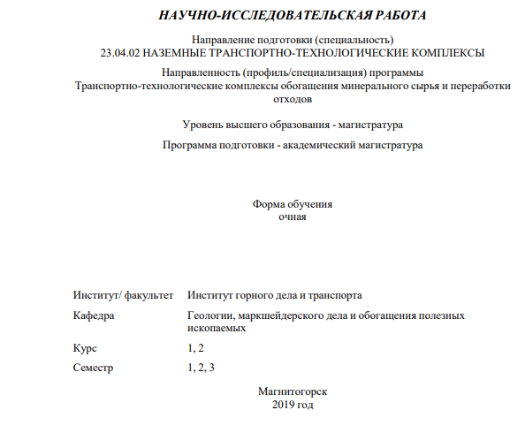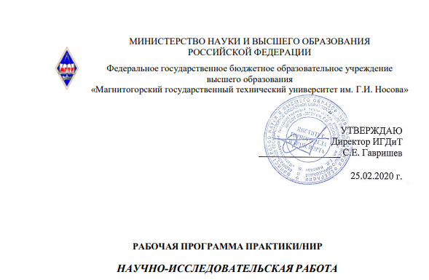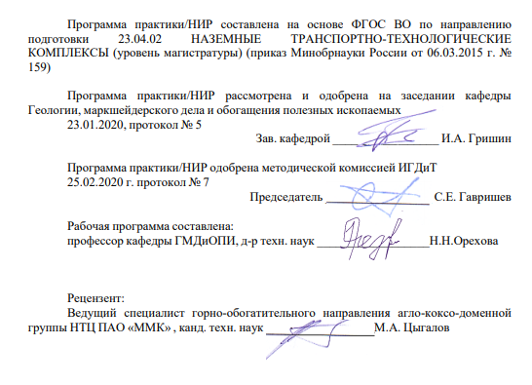

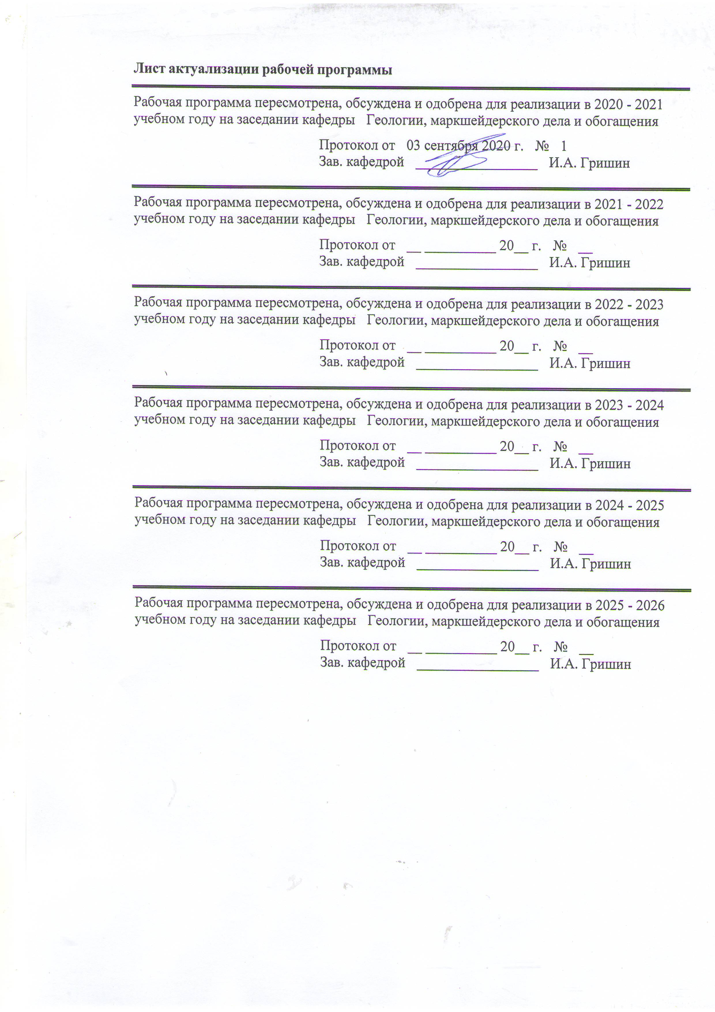

|  |
| --- |
| **1** **Цели** **практики/НИР** |
| Целью научно-исследовательской работы магистранта является формирование исследовательских знаний, умений и навыков для осуществления деятельности, направленной на получение, применение новых научных знаний для решения технологических, инженерных, экономических, гуманитарных и иных проблем обеспечения функционирования науки, техники и производства как единой системы.  Основными задачами научно-исследовательской работы магистранта как ведущего звена в подготовке научно-квалификационной работы (диссертации) являются:  – формирование и развитие навыков научного исследования, умения самостоятельно ставить и решать исследовательские задачи;  – формирование творческого мышления на основе базовой образовательной под-готовки и сформированного высокого уровня владения научно-исследовательскими знания-ми, умениями и навыками;  – осуществление деятельности, направленной на решение научных задач под руководством научного руководителя, развитие творческих способностей и профессиональных качеств личности магистранта;  – организация практической деятельности научно-исследовательской работы на весь период обучения магистранта |
| **2** **Задачи** **практики/НИР** |
| - обеспечение становления профессионального научно-исследовательского мышления магистрантов, формирование у них четкого представления об основных профессиональных задачах, способах их решения;    - определение предмета научных исследований и проведение анализа состояния вопроса в исследуемой области в соответствии с профилем магистерской программы;    - формирование умений использовать современные технологии сбора информации, проведения экспериментальных исследований, обработки и интерпретации полученных экспериментальных данных, владение современными методами исследований;    - обеспечение готовности к профессиональному самосовершенствованию, развитию инновационного мышления и творческого потенциала, профессионального мастерства;    - самостоятельное формулирование и решение задач, возникающих в ходе научно-исследовательской и педагогической деятельности и требующих углубленных профессиональных знаний;    - проведение библиографической работы с привлечением современных информационных технологий;    - подбор необходимых материалов для выполнения магистерской диссертации;    - подготовка и написание магистерской диссертации. |
|  |
| **3** **Место** **практики/НИР** **в** **структуре** **образовательной** **программы** |
| Для прохождения практики/НИР необходимы знания (умения, владения), сформированные в результате изучения дисциплин/ практик: |

|  |  |
| --- | --- |
| Научно-исследовательская деятельность и подготовка входит в вариативную часть блока научных исследований. Для успешного прохождения практики необходимы знания и умения, сформированные в результате изучения предметов на уровне бакалавриата и магистратуры в предшествующих очередному этапу НИР семестрах. Практика реализуется в первом, втором, и третьем семестрах магистратуры и соответственно требует знания полученного при прохождении дисциплин:  История и методология науки и производства  Основы научной коммуникации  Прикладная математика  Основы научных исследований  Современные проблемы науки и производства  Теория ошибок | |
| Знания (умения, владения), полученные в процессе прохождения практики/НИР будут необходимы для изучения дисциплин/практик: | |
| Производственная-преддипломная практика | |
| Производственная-научно-исследовательская практика | |
| Подготовка к сдаче и сдача государственного экзамена | |
| Подготовка к защите и защита выпускной квалификационной работы | |
|  |  |
| **4** **Место** **проведения** **практики/НИР** | |
| НИР магистрантов проводится в МГТУ им. Г.И.Носова. Экспериментальные исследования проводятся на выпускающей кафедре. Лабораторная база кафедры позволяет обеспечить выполнение НИР в полном объеме | |
| Способ проведения практики/НИР: стационарная | |
| Практика/НИР осуществляется непрерывно | |
|  |  |
| **5** **Компетенции** **обучающегося,** **формируемые** **в** **результате** **прохождения**  **практики/НИР** **и** **планируемые** **результаты** **обучения** | |
| В результате прохождения практики/НИР обучающийся должен обладать следующими компетенциями: | |
| Структурный  элемент  компетенции | Планируемые результаты обучения |
|  |
| ОК-3 способностью к саморазвитию, самореализации, использованию творческого потенциала | |
| Знать | - основные задачи и проблемы научной направленности и специальностей.  - основные критерии оценки профессионального и личностного развития. |
| Уметь | - организовывать и планировать научную, профессиональную деятельность для достижения результатов, способствующих становлению личности.  - оценивать о профессиональный рост и личностное развитие. |
| Владеть | - приемами личностного развития. |
| ОПК-4 способностью использовать законы и методы математики, естественных, гуманитарных и экономических наук при решении профессиональных задач, в том числе при решении нестандартных задач, требующих глубокого анализа их сущности с естественнонаучных позиций | |
| Знать | - законы и методы математики, естественных, гуманитарных и экономических наук при решении профессиональных задач, в том числе при решении нестандартных задач, требующих глубокого анализа их сущности с естественнонаучных позиций |
| Уметь | использовать законы и методы математики, естественных, гуманитарных и экономических наук при решении профессиональных задач, в том числе при решении нестандартных задач, требующих глубокого анализа их сущности с естественнонаучных позиций |
| Владеть | навыками обоснования определенными законами и методами математики, естественных, гуманитарных и экономических наук варианты решения профессиональных задач, в том числе при решении нестандартных задач, требующих глубокого анализа их сущности с естественнонаучных позиций |
| ОПК-7 способностью работать с компьютером, как средством управления информацией, в том числе в режиме удаленного доступа, способностью работать с программными средствами общего и специального назначения | |
| Знать | Пользовательские приемы работать с компьютером, как средством управления информацией, в том числе в режиме удаленного доступа, способностью работать с программными средствами общего и специального назначения |
| Уметь | Работать с компьютером, как средством управления информацией, в том числе в режиме удаленного доступа, способностью работать с программными средствами общего и специального назначения |
| Владеть | Навыками работы в компьютерных программах, необходимых для управления информацией, в том числе в режиме удаленного доступа, работы с программными средствами общего и специального назначения |
| ПК-1 способностью анализировать состояние и динамику развития наземных транспортно-технологических машин, их технологического оборудования и комплексов на их базе | |
| Знать | - проблемы переработки полезных ископаемых;  - направления исследований в области обогащения полезных ископаемых. |
| Уметь | - формулировать и обосновывать тему и актуальность научного исследования;  - выбрать объект и предмет исследования. |
| Владеть | - навыками постановки задач исследования;  - выбора адекватной методологии и методов исследования. |
| ПК-2 способностью осуществлять планирование, постановку и проведение теоретических и экспериментальных научных исследований по поиску и проверке новых идей совершенствования наземных транспортно-технологических машин, их технологического оборудования и создания комплексов на их базе | |
| Знать | - базовые технологии переработки минерального сырья;  - аппараты физико-механической, физико-химической, химической, биохимической, химико-металлургической переработки и обогащения полезных ископаемых  - последовательность и принципы разработки аппаратов и технологий переработки минерального сырья;  - способы обработки информации геолого-промышленной оценки месторождений твердых полезных ископаемых, оценки полезных ископаемых на обогатимость. |
| Уметь | -моделировать в лабораторном и промышленном масштабах оборудование, технологические операции , технологические схемы переработки минерального сырья. |
| Владеть | - навыками сбора информации, разработки плана и разработки методики технолого-минералогической оценки полезных ископаемых;  - навыками разработки новых или совершенствовать существуюших аппаратов и технологий переработки полезных ископаемых;  - навыками создания и сборки установок на основе аппаратов физико-механической, физико-химической, химической, биохимической, химико-металлургической переработки и обогащения полезных ископаемых в полевых, лабораторных и полупромышленных условиях. |

|  |  |  |  |  |  |
| --- | --- | --- | --- | --- | --- |
| **6.** **Структура** **и** **содержание** **практики/НИР** | | | | | |
| Общая трудоемкость практики/НИР составляет 15 зачетных единиц 540 акад. часов, в том числе:  – контактная работа – 10,3 акад. часов:  – самостоятельная работа – 529,7 акад. часов; | | | | |  |
| №  п/п | Разделы (этапы) и содержание практики | Семестр | Виды работ на практике,  включая самостоятельную работу | Код компетенции | |
| 1. | Выбор объекта и темы исследования, постановка задач | 1 | Выбор направления и тематики научно-исследовательской работы (диссертационного исследования). Проработка темы научно-исследовательской работы (диссертации) | ОК-3, ПК-2 | |
| 2 | Выбор объекта и темы исследования, постановка задач | 1 | Ознакомление с тематикой исследовательских работ в данной области. Анализ научных проблем и задач обогащения полезных ископаемых. Выбор объекта исследований. Постановка задач. | ОК-3, ПК-2 | |
| 3 | Выбор объекта и темы исследования, постановка задач | 1 | Разработка укрупненной структуры, композиции научно-исследовательской работы (диссертационной работы)  Составление индивидуального плана работы, ведение его по годам | ПК-2 | |
| 4 | Выбор объекта и темы исследования, постановка задач | 1 | Работа по выполнению теоретической части исследования.  Работа над литературным и патентным обзором по теме диссертации  Сбор и обработка научной, статистической информации по теме диссертационной работы | ПК-1, ПК-2, ОК-3 | |
| 5. | Подготовка и организация экспериментальных исследований | 2 | Определение подходов к экспериментальным исследованиям, выбор переменных факторов, уточнение и разработка плана и методик. | ОК-3, ПК-1, ПК-2 | |
| 6 | Подготовка и организация экспериментальных исследований | 2 | Организация рабочего места, сборка экспериментальных установок. Проверка работы установок. Отработка приемов работы. Проведение установочной серии опытов. | ПК-2, ОК-3, ОПК-4 | |
| 7. | Подготовка и организация экспериментальных исследований | 2 | Обработка результатов экспериментов. | ПК-2, ОПК-4 | |
| 8 | Разработка моделей процессов НТТК, апробация технических решений | 3 | Теоретическая проработка существующих моделей транспортных процессов, анализ областей применения моделей. Выбор направления моделирования, сбор необходимой первичной информации для создания модели, консультация со специалистами из смежных областей знаний. | ОПК-4, ПК-1, ПК-2 | |
| 9. | Разработка моделей процессов НТТК, апробация технических решений | 3 | Разработка модели, проверка её адекватности для выбранной области моделирования | ОПК-4, ОПК-7, ПК-2 | |
| 10 | Разработка моделей процессов НТТК, апробация технических решений | 3 | Описание модели, подготовка доклада и соответствующего раздела магистерской диссертации . Написание доклада, представление результатов на международной конференции. | ОПК-4, ОПК-7, ПК-2, ОК-3 | |

|  |
| --- |
| **7** **Оценочные** **средства** **для** **проведения** **промежуточной** **аттестации** **по** **практике/НИР** |
| Представлены в приложении 1. |
|  |
| **8** **Учебно-методическое** **и** **информационное** **обеспечение** **практики/НИР** |
| **а) Основная литература:** |
| 1. Испулова, С. Н. Научно-исследовательская работа : учебное пособие / С. Н. Испу-лова, Е. Н. Ращикулина, Н. Г. Супрун ; МГТУ. - Магнитогорск : МГТУ, 2017. - 1 электрон. опт. диск (CD-ROM). - Загл. с титул. экрана. - URL: https://magtu.informsystema.ru/uploader/fileUpload? name=2952.pdf&show=dcatalogues/1/1134772/2952.pdf&view=true (дата обращения: 04.10.2019). - Макрообъект. - Текст : электронный. - Сведения доступны также на CD- ROM.  2. Дегодя, Е. Ю. Обогащение полезных ископаемых : учебное пособие / Е. Ю. Дегодя, О. П. Шавакулева ; МГТУ. - Магнитогорск : МГТУ, 2016. - 1 электрон. опт. диск (CD-ROM). - Загл. с титул. экрана. - URL: https://magtu.informsystema.ru/uploader/fileUpload? name=2519.pdf&show=dcatalogues/1/1130307/2519.pdf&view=true (дата обращения: 04.10.2019). - Макрообъект. - Текст : электронный. - Сведения доступны также на CD- ROM.  3. Федотов К.В., Никольская Н.И. Проектирование обогатительных фабрик: Учебник для вузов.- М. "Горная книга", 2012. - 536с |
|  |
| **б) Дополнительная литература:** |
| 1. Медунецкий, В. Н. Методология научных исследований : учебно- методическое посо-бие / В. Н. Медунецкий, К. В. Силаева. — Санкт-Петербург : НИУ ИТМО, 2016. — 55 с. — Текст : электронный // Лань : электронно-библиотечная система. — URL: https://e.lanbook.com/book/91341 (дата обращения: 23.03.2020). — Режим доступа: для авториз. пользователей.  2. Ширяев, С. А. Транспортные и погрузочно-разгрузочные средства : учебник / С. А. Ширяев, В. А. Гудков, Л. Б. Миротин ; под ред. С. А. Ширяева. - М. : Горячая линия -Телеком, 2007. - 847 с. : ил., табл. - (Специальность для вузов). - Текст : непосредственный. грузовые перевозки  3. Галкин, В. И. Транспортные машины : учебник. [Т.] 2 / В. И. Галкин, Е. Е. Шешко ; ред. совет : Л. А. Пучков (пред.) и др. - М. : Горная книга : МГГУ, 2010. - 588 с. : ил., цв. ил., диагр., граф., схемы, табл. - (Горное машиностроение). - Текст  3. Полькин С.И., Адамов Э.В. Обогащение руд цветных металлов. – М.: Недра, 1983.  4. Бочаров В.А. Технология обогащения полезных ископаемых. Т. 1: учебник / В.А. Бо-чаров, В.А. Игнаткина. – М.: Издательский дом «Руда и Металлы», 2007. – 472 с.правочник по обогащению руд: В 3 т. /Под ред. О.С. Богданова. – 2-е изд. перераб. и доп. - М.: Недра, 1983.  5. Абрамов А.А. Переработка, обогащение и комплексное использование твердых полезных ископаемых. Т. I. Обогатительные процессы и аппараты: Учебник для вузов. – М.: Издательство МГГУ, 2001.  6. Абрамов А.А. Переработка, обогащение и комплексное использование твердых полез-ных ископаемых. Т. II. Технология переработки и обогащения минерального сырья: Учебник для вузов. – М.: Издательство МГГУ, 2001.  7.Горбатюк, С. М.  Конструирование машин и оборудования металлургических производств. Основы трехмерного автоматизированного конструирования деталей и узлов машин с использованием программы Autodesk Inventor : учебное пособие : в 2 ч. Ч. 1. |

|  |  |  |  |  |  |  |
| --- | --- | --- | --- | --- | --- | --- |
| Проектирование деталей / С. М. Горбатюк, А. В. Каменев. - М. : МИСиС, 2008. - 1 электрон. опт. диск (CD-ROM). - Содерж.: Ч. 2. Проектирование сборочных единиц и анамация деталей и сборок / С. М. Горбатюк, А. В. Каменев, Л. М. Глухов. - М., 2010. - ЭБС Лань.  8.Кочуров, В.В.  Моделирование технологических процессов утилизации технических изделий на основе применения конечных марковских цепей / В. В. Кочуров. - Текст : непосредственный // Ремонт, восстановление, модернизация. - 2013. - №7. - С. 40 - 44.  9.Волков, В. С. Электроника и электрооборудование транспортных и транспортно-технологических комплексов : учебник / В. С. Волков. - М. : Академия, 2011. - 368 с. : ил., граф., схемы, табл. - (Высшее проф. образование : Транспорт). - Текст | | | | | | |
|  |  |  |  |  |  |  |
| **в) Методические указания:** | | | | | | |
| 1.Транспортные комплексы открытых горных работ : учебно-методическое пособие / А. Д. Кольга, А. И. Курочкин, Б. М. Габбасов, С. В. Подболотов ; МГТУ. - Магнитогорск : МГТУ, 2018. - 1 электрон. опт. диск (CD-ROM). URL: https://magtu.informsystema.ru/uploader/fileUpload? name=3779.pdf&show=dcatalogues/1/1527889/3779.pdf&view=true  2.Волощук, Т. Г. Научно-исследовательская работа : учебное пособие [для вузов] / Т. Г. Волощук, В. Н. Петухов ; Магнитогорский гос. технический ун-т им. Г. И. Носова. - Магнитогорск : МГТУ им. Г. И. Носова, 2019. - 1 CD-ROM. - ISBN 978-5- 9967-1649-4. - URL : https://magtu.informsystema.ru/uploader/fileUpload? name=4069.pdf&show=dcatalogues/1/1533906/4069.pdf&view=true | | | | | | |
|  |  |  |  |  |  |  |
| **г)** **Программное** **обеспечение** **и** **Интернет-ресурсы:** | | | | | | |
|  | | | | | | |
|  |  |  |  |  |  |  |
| **Программное обеспечение** | | | | | | |
|  |  | Наименование ПО | № договора | | Срок действия лицензии | |
|  |  | MS Windows 7 Professional(для классов) | Д-1227-18 от 08.10.2018 | | 11.10.2021 | |
|  |  |
|  |  | MS Windows 7 Professional (для классов) | Д-757-17 от 27.06.2017 | | 27.07.2018 | |
|  |  | MS Office 2007 Professional | № 135 от 17.09.2007 | | бессрочно | |
|  |  | 7Zip | свободно распространяемое ПО | | бессрочно | |
|  |  | GIMP | свободно распространяемое ПО | | бессрочно | |
|  |  | STATISTICA в.6 | К-139-08 от 22.12.2008 | | бессрочно | |
|  |  | Программое обеспечение для анализа микроструктуры поверхности твердых тел | К-76-14 от 17.11.2014 | | бессрочно | |
|  |  |  |  |  |  |  |
| **Профессиональные базы данных и информационные справочные системы** | | | | | | |
|  | Название курса | | | Ссылка | |  |
|  | Национальная информационно-аналитическая система – Российский индекс научного цитирования (РИНЦ) | | | URL: https://elibrary.ru/project_risc. asp | |  |
|  |  |
|  | Поисковая система Академия Google (Google Scholar) | | | URL: https://scholar.google.ru/ | |  |
|  | Информационная система - Единое окно доступа к информационным ресурсам | | | URL: http://window.edu.ru/ | |  |
|  | Федеральное государственное бюджетное учреждение «Федеральный институт промышленной собственности» | | | URL: http://www1.fips.ru/ | |  |
|  | Российская Государственная библиотека. Каталоги | | | https://www.rsl.ru/ru/4readers /catalogues/ | |  |
|  | Электронные ресурсы библиотеки МГТУ им. Г.И. Носова | | | http://magtu.ru:8085/marcweb 2/Default.asp | |  |
|  | Международная наукометрическая реферативная и полнотекстовая база данных научных изданий «Web of science» | | | http://webofscience.com | |  |
|  | Международная реферативная и полнотекстовая справочная база данных научных изданий «Scopus» | | | http://scopus.com | |  |

|  |  |  |  |
| --- | --- | --- | --- |
|  | Международная база полнотекстовых журналов Springer Journals | http://link.springer.com/ |  |
|  | Международная коллекция научных протоколов по различным отраслям знаний Springer Protocols | http://www.springerprotocols. com/ |  |
|  | Международная база научных материалов в области физических наук и инжиниринга SpringerMaterials | http://materials.springer.com/ |  |
|  | Международная база справочных изданий по всем отраслям знаний SpringerReference | http://www.springer.com/refer ences |  |
| **9** **Материально-техническое** **обеспечение** **практики/НИР** | | | |
| Лекционная аудитория:  115, 113, 016, 104 Мультимедийные средства хранения, передачи и представления информации  Лаборатория обогащения полезных ископаемых 013,028,  032  1. Дробилка валковая,  2. Механический встряхиватель  3. Магнитный сепаратор  4. Концентрационный стол  5. Флотационная машина  6. Дробилка щековая  7. Флотационные лабораторные машины  8. Концентрационный стол  9. Магнитный сепаратор  10. Установка беспенной флотации  11. Винтовой сепаратор  12. Весы  13. рН-метр  14. Бинокулярные лупы  Лаборатория вспомогательных процессов обогащения и очистки вод 10 1. Вакуумно-фильтровальная установка  2. Электрофлотационная установка  3. Гальванокоагуляционная установка  4. Весы  5. рН-метр  Лаборатория 9 Анализатор изображения Минерал С-7  Компьютерный класс Персональные компьютеры с пакетом MS Office, выходом в Интернет и с доступом в электронную информационно-образовательную среду университета  Аудитории для самостоятельной работы: компьютерные классы; читальные залы библиотеки Персональные компьютеры с пакетом MS Office, выходом в Интернет и с доступом в электронную информационно-образовательную среду университета  Помещение для хранения и профилактического обслуживания учебного оборудования  комн.030, 9,  07А Шкафы для хранения учебно-методической документации, учебного оборудования и учебно-наглядных пособий.  Слесарное оборудование | | | |

**ПРИЛОЖЕНИЕ 1**

**Оценочные средства для проведения промежуточной аттестации**

Промежуточная аттестация по научно-исследовательской деятельности имеет целью определить степень достижения запланированных результатов обучения и проводиться в форме зачета с оценкой.

Обязательной формой отчетности обучающегося по НИД является письменный отчет. Цель отчета – сформировать и закрепить компетенции, приобретенные обучающимся в результате освоения теоретических курсов и полученные им при выполнении НИД.

Оценочные средства для проведения промежуточной аттестации обучающихся по НИД должны включать:

– комплексные задания из профессиональной области, необходимые для оценки знаний, умений, навыков и (или) опыта деятельности, характеризующих этапы формирования компетенций в процессе прохождения практики.

– систему оценивания результатов промежуточной аттестации, показатели и критерии оценивания;

– учебно-методические рекомендации для самостоятельной работы обучающихся на практике. Например, рекомендации по сбору материалов, их обработке и анализу, форме представления.

Дополнительно можно указать тематику докладов, статей, подготавливаемых по результатам выполняемых исследований.

Если требования к промежуточной аттестации по НИД прописаны в ФГОС, раздел заполняется согласно данным требованиям.

|  |  |
| --- | --- |
| Компетенции | Оценочные средства |
| ОК-3, ОПК-4 ПК-1, ПК-2 | **Вопросы для обсуждения в научном докладе**  современное состояние отрасли (подотрасли), проблемы и перспективы развития; современное состояние и последние достижения отечественной и зарубежной фундаментальной и прикладной науки, имеющей отношение к тематике исследований; формулирование целей и задач исследований; формулирование научной новизны и практической значимости выполняемых исследований;. предполагаемые методы и подходы к решению поставленных задач исследований; интерпретация результатов физико-химических исследований, оценка корректности проведенных научных экспериментов; полнота отражения полученных результатов в периодических научных журналах, сборниках и прочих научно-технических изданиях предположения и гипотезы о вероятных механизмах исследуемых процессов; математическая обработка и математическое моделирование полученных экспериментальных данных; соответствие проведенных исследований и полученных результатов заявленным целям и задачам научной работы;  Вопросы к защите отчета  1. Каковы цели научного исследования?  2. Какова актуальность выбранной темы исследования?  3. В чем состоит оригинальность и новизна полученных результатов?  4. Какова практическая значимость научного исследования?  опросы к защите отчета  5. Какие современные методы исследования были использованы при решении поставленной задачи исследования?  6. Какими прикладными пакетами моделирования при решении поставленных задач исследования Вы пользовались?  7. Какие методы математического моделирования применялись в работе?  8. Каков Ваш вклад в полученные результаты?  9. Объясните основные результаты по теме исследования.  10.Предложите возможные пути развития выбранной темы научногЗадание  Сделать литературный и патентный обзоры по теме исследования, провести анализ используемых технологий и оборудования.  Задание  Разработать алгоритм структурной адаптации  Вопрос  Какие критерии моделирования Вы использовали при создании лабораторной установки?  Задание  Задание  Комплексом методов анализа минерального вещества установить структурные и физико-механические особенности объекта исследования.  Задание  Собрать и провести проверку работоспособности экспериментальной установки.о исследования. |

**Примерная структура и содержание раздела:**

Промежуточная аттестация по научно-исследовательской практике имеет целью определить степень достижения запланированных результатов обучения и проводиться в форме зачета с оценкой.

Зачет с оценкой выставляется обучающемуся за подготовку и защиту отчета по НИД.

Подготовка отчета выполняется обучающимся самостоятельно под руководством преподавателя. При написании отчета обучающийся должен показать свое умение работать с нормативным материалом и литературными источниками, а также возможность систематизировать и анализировать фактический материал и самостоятельно творчески его осмысливать.

Содержание отчета определяется индивидуальным заданием, выданным руководителем практики. В процессе написания отчета обучающийся должен разобраться в теоретических вопросах избранной темы, самостоятельно проанализировать практический материал, разобрать и обосновать практические предложения.

Готовый отчет сдается на проверку преподавателю не позднее 3-х дней до окончания практики. Преподаватель, проверив отчет, может возвратить его для доработки вместе с письменными замечаниями. Обучающийся должен устранить полученные замечания и публично защитить отчет.

После 1-го и 2-го семестров магистрант защищает отчет руководителю научно-исследовательской работы

После 3-го семестра проводится специализированный научно-исследовательский семинар

Заседание спецсеминара посвящено обсуждению проделанной НИД, его целью является проверка выполнения НИД, соответствие исследований выбранной тематике и утвержденному плану выполнения, готовность материалов к оформлению и защите НКР.

В работу специализированного научно-исследовательского семинара вовлечены магистранты, обучающиеся по направлению и профилю аспирантуры ФГБОУ ВПО «МГТУ им. Г.И.Носова» 23.04.02 НАЗЕМНЫЕ ТРАНСПОРТНО-ТЕХНОЛОГИЧЕСКИЕ КОМПЛЕКСЫ; Профиль (специализ.):

Транспортно-технологические комплексы обогащения минерального сырья и переработки отходов

Тематика специализированного научно-исследовательского семинара

Тематика специализированного научно-исследовательского семинара соответствует темам НИД аспирантов.

Показатели и критерии оценивания:

* на оценку **«отлично»** (5 баллов) – обучающийся представляет отчет, в котором в полном объеме раскрыто содержание задания; текст излагается последовательно и логично с применением актуальных нормативных документов; в отчете дана всесторонняя оценка практического материала; используется творческий подход к решению проблемы; сформулированы экономически обоснованные выводы и предложения. Отчет соответствует предъявляемым требованиям к оформлению.
* На защите обучающийся демонстрирует системность и глубину знаний, полученных при прохождении практики; стилистически грамотно, логически правильно излагает ответы на вопросы; дает исчерпывающие ответы на дополнительные вопросы преподавателя; способен обобщить материал, сделать собственные выводы, выразить свое мнение, привести иллюстрирующие примеры.
* – на оценку **«хорошо»** (4 балла) – обучающийся представляет отчет, в котором содержание раскрыто достаточно полно, материал излагается с применением актуальных нормативных документов, основные положения хорошо проанализированы, имеются выводы и экономически обоснованные предложения. Отчет в основном соответствует предъявляемым требованиям к оформлению.
* На защите обучающийся демонстрирует достаточную полноту знаний в объеме программы практики, при наличии лишь несущественных неточностей в изложении содержания основных и дополнительных ответов; владеет необходимой для ответа терминологией; недостаточно полно раскрывает сущность вопроса; отсутствуют иллюстрирующие примеры, обобщающее мнение студента недостаточно четко выражено.
* на оценку **«удовлетворительно»** (3 балла) – обучающийся представляет отчет, в котором содержание раскрыты слабо и в неполном объеме, выводы правильные, но предложения являются необоснованными. Материал излагается на основе неполного перечня нормативных документов. Имеются нарушения в оформлении отчета.
* На защите обучающийся демонстрирует недостаточно последовательные знания по вопросам программы практики; использует специальную терминологию, но допускает ошибки в определении основных понятий, которые затрудняется исправить самостоятельно; демонстрирует способность самостоятельно, но не глубоко, анализировать материал, раскрывает сущность решаемой проблемы только при наводящих вопросах преподавателя; отсутствуют иллюстрирующие примеры, отсутствуют выводы.
* на оценку **«неудовлетворительно»** (2 балла) – обучающийся представляет отчет, в котором содержание раскрыты слабо и в неполном объеме, выводы и предложения являются необоснованными. Материал излагается на основе неполного перечня нормативных документов. Имеются нарушения в оформлении отчета. Отчет с замечаниями преподавателя возвращается обучающемуся на доработку, и условно допускается до публичной защиты.
* На защите обучающийся демонстрирует фрагментарные знания в рамках программы практики; не владеет минимально необходимой терминологией; допускает грубые логические ошибки, отвечая на вопросы преподавателя, которые не может исправить самостоятельно.

## Перечень основных вопросов, подлежащих рассмотрению на специализированном научно-исследовательском семинаре после 3го семестра.

| Рассматриваемый вопрос | Форма отчетности |
| --- | --- |
| 1 Обсуждение тематики и планов предполагаемых НИД | Протокол |
| 2 Заслушивание хода выполнения НИД магистрантов. Обсуждение промежуточных результатов. | Протокол |
| 3 Корректировка планов научных исследований магистрантов | Протокол |
| 4 Защита магистрантами результатов выполненных исследований | Протокол |

Приложение

## *Форма протокола заседания специализированного научно-исследовательского семинара*

МИНИСТЕРСТВО ОБРАЗОВАНИЯ И НАУКИ РОССИЙСКОЙ ФЕДЕРАЦИИ

Федеральное государственное бюджетное образовательное учреждение

высшего образования

«Магнитогорский государственный технический   
университет им. Г.И. Носова»

**ПРОТОКОЛ**

заседания специализированного научно-исследовательского семинара

по направление подготовки магистрантов

|  |  |
| --- | --- |
| |  | | --- | | 23.04.02 НАЗЕМНЫЕ ТРАНСПОРТНО-ТЕХНОЛОГИЧЕСКИЕ КОМПЛЕКСЫ | |
| |  |  | | --- | --- | | Профиль (специализ.): | Транспортно-технологические комплексы  обогащения минерального сырья и переработки отходов | |

«____» _____________ 20__ № _______

*дата проведения заседания*

Председательствующий И.О. Фамилия

Секретарь И.О. Фамилия

Присутствовали: __ человек (список прилагается)

или

Присутствовали: Фамилия И.О., должность, уч. степень, уч. звание *(для каждого присутствующего на заседании).*

ПОВЕСТКА ДНЯ:

1.

2.

1. СЛУШАЛИ*: И.О. Фамилия: текст доклада*

ВЫСТУПИЛИ:

И.О. Фамилия: *Вопрос*

И.О. Фамилия: Вопрос

ПОСТАНОВИЛИ:

1.1.

1.2.

2. СЛУШАЛИ:

ВЫСТУПИЛИ:

ПОСТАНОВИЛИ:

Председательствующий Подпись И.О. Фамилия

Секретарь Подпись И.О. Фамилия